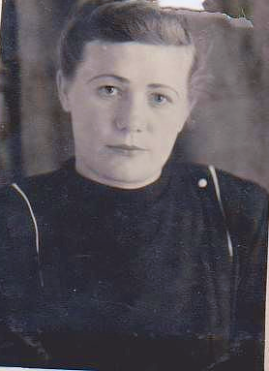

Вовк Нина Павловна
1921 – 1970г.г. Медсестра

Вовк Нина Павловна, родилась 03.11.1921г.
Место рождения- Краснодарский край, Армавирский район, станица Новокубанская. Прошла всю войну, работая в военных госпиталях, спасая жизни раненых бойцов.
После войны прабабушка работала фельдшером в районной больнице.

